Relazione finale del Piano di Studio Personalizzato (PSP) per studenti stranieri.

ANNO SCOLASTICO 2022-2023

Plesso/sede ……………………………… Primaria ☐ ☐ Secondaria

SCHEDA DATI

Cognome e nome: ......................................................................................................

Classe: ……………………………………………………………………………………………………………

Luogo e data di nascita: ……………………………………………………………………………………..

Mese e anno di arrivo in Italia: ……………………………………………………………………………..

Carriera scolastica:

‐ Tipologia di scuola frequentata nel Paese d’origine: ………………………………………………….

‐ Scuole frequentate in Italia: ……………………………………………………………………………….

Lingua d’origine: ……………………………………………………………………………………………….

Lingue studiate oltre a quella d’origine: …………………………………………………………………..

In Italia vive con i genitori con altri (specificare).............................

VERIFICA DEGLI INTERVENTI DIDATTICO – EDUCATIVI
L’alunno/a ha seguito:
- la programmazione della classe
- la programmazione della classe con particolari adattamenti e semplificazioni (riconducibile agli obiettivi ministeriali)
La programmazione prevista dal PSP è stata svolta:
- totalmente
- in parte (compilare quanto segue)
Il programma non è stato completamente svolto per:
- mancanza di tempo
- scelte didattiche particolari
- altro (specificare)_________________________________________________________
Si è reso necessario apportare alcune modifiche al PSP iniziale?
- NO
- SI (specificare i cambiamenti apportati)
In itinere si è reso necessario realizzare interventi per il recupero degli obiettivi programmati nelle singole discipline?
- NO
- SI (specificare le discipline)
Attività di recupero svolte
L’alunno/a nel corso dell’anno ha svolto le seguenti attività:

ATTIVITA' | n. ore

L’alunno/a, è riuscito a conseguire gli obiettivi programmati
- In tutte le discipline
- In nessuna disciplina
- In alcune discipline
Obiettivi non raggiunti:
(per disciplina)

Fattori che hanno rallentato l’attività didattica e l’apprendimento:
- scarsa frequenza
- inadeguato metodo di studio
- carenze nei prerequisiti disciplinari
- insufficiente motivazione e partecipazione
- scarsa autostima e paura dell’insuccesso
- carente utilizzo degli strumenti compensativi proposti
- insufficiente autonomia
- altro (specificare)___________________________________________________________
Fattori che hanno facilitato l’attività didattica e l’apprendimento:
- motivazione dell’alunno
- coinvolgimento dell’alunno
- uso di sussidi
- esperienze laboratoriali
- clima di classe positivo
- collaborazione tra docenti
- altro (specificare)____________________________________________________________
Colloqui con la famiglia:
- regolari
- saltuari
Suggerimenti e proposte per il prossimo anno scolastico
________________________________________________________________________________________________________________________________________________________________________________________________________________________________________________________________________________________________________________________________________________________________________________________________________________
________________________________________________________________________________

:

VALUTAZIONE DI FINE ANNO SCOLASTICO:
la valutazione tiene conto dei seguenti indicatori

- risultati ottenuti nell’apprendimento dell’italiano L2 e/o nelle azioni di sostegno programmate

Classificazione delle competenze di Italiano L2 (iniziale) (*)

 | Principiante | A1 | A2 | B1 e B2
Ascolto
Lettura
Interazione orale
Produzione orale
Produzione scritta

Classificazione delle competenze di Italiano L2 (verifica finale) (*)

 | Principiante | A1 | A2 | B1 e B2
Ascolto
Lettura
Interazione orale
Produzione orale
Produzione scritta

- risultati ottenuti nei percorsi disciplinari programmati
__________________________________________________________________________________________________________________________________________________________________________________________________________________________________________________________________________________________________________________________________________________________________________________

- motivazione, partecipazione, impegno

________________________________________________________________________________________________________________________________________________________________________________________________________________________________________________________________________________________________________________________________________________________________________________________________________________
____________________________________________________________________

- progressione e potenzialità d’apprendimento

________________________________________________________________________________________________________________________________________________________________________________________________________________________________________________________________________________________________________________________________________________________________________________________________________________
________________________________________________________________________________

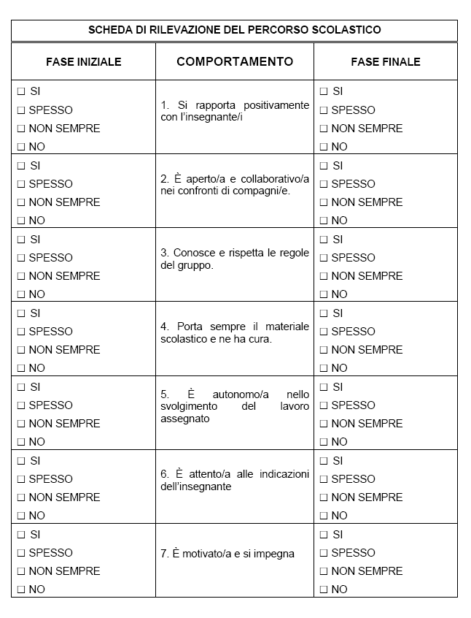

Allegato 1: schede di rilevazione del percorso scolastico - comportamento

Allegato 2: schede di rilevazione del percorso scolastico – competenze trasversali

L’alunno……………………………… è in grado di:

PRIMO QUADRIMESTRE |  |  | COMPETENZE TRASVERSALI | SECONDO QUADRIMESTRE
R | PR | NR | 1. ascoltare e comprendere nuovi vocaboli | R | PR | NR
R | PR | NR | 2. conoscere ed usare nuovi vocaboli | R | PR | NR
R | PR | NR | 3. parlare in italiano con gli altri | R | PR | NR
R | PR | NR | 4. leggere e comprendere frasi semplici | R | PR | NR
R | PR | NR | 5. scrivere frasi semplici | R | PR | NR
R | PR | NR | 6. ascoltare e comprendere frasi più complesse | R | PR | NR
R | PR | NR | 7. comunicare con frasi più complesse | R | PR | NR
R | PR | NR | 8. leggere, comprendere e raccontare testi semplici | R | PR | NR
R | PR | NR | 9. scrivere testi semplici | R | PR | NR

Barrare la casella interessata

Data compilazione Il Coordinatore di Classe
_______________________________ __________________________

Docenti del Consiglio di Classe
____________________________________ ____________________________________
____________________________________
____________________________________
____________________________________
____________________________________

